工程、勞務、特殊財物

唐榮鐵工廠股份有限公司
地址：高雄市小港區沿海二路4號
電話：07-8022811
傳真：07-8010403
招標投標及契約文件(一)
（2013/3/5修訂）

本文件為唐榮鐵工廠股份有限公司（以下簡稱本公司）招標、廠商投標及決標後簽訂契約三用文件。決標後由本公司使用決標欄位並附具必要之招標、投標及決標文件依規定蓋章後即完成與得標廠商之簽約手續，不必再經得標廠商簽名或蓋章。

- 採購案號：114T-0212-1
- 招標標的名稱及數量摘要：鋼捲台車軌道基礎鋼樑更新1式
- 投標資格：投標廠商須具廠商登記或設立之證明及納稅證明。
- 領取招標文件：親自領取者，應於辦公時間內，向本公司褔利社價購領取；郵購者應檢附工本費及貼足回郵信封，以限掛寄本公司褔利社函購(信封上註明郵購案號)。
- 收受投標文件之場所及截止期限：標封應註明開標時間及案號，於開標當日中午12:00前送（寄）達本公司警衛室。
- 開標時間及地點：民國114年5月2日14時25分於行政大樓地下1F開標室。
- 押標金：無
- 工本費：共計新台幣50元正。
- 其餘規定請詳閱投標須知及相關附件。
- 招標文件內容，投標廠商不得擅自增刪，如有不同，概以本公司公布版本為準。
- 本案為第2次開標。
- 本案招標公告登於www.tangeng.com.tw
- 現場申購人員：黃玠銘 分機：2852
採購單位聯絡人：謝琇琳 分機：1266

唐榮公司採購處處長簽名或蓋章 日期：中華民國114年4月25日

表號：DU014B

A表：材料費價格表
工程、勞務、特殊財物
唐榮鐵工廠股份有限公司
地址：高雄市小港區沿海二路4號
電話：07-8022811
傳真：07-8010403
招標投標及契約文件(二)

投標廠商投標如下(以下各項由投標廠商填寫並簽署後投標)
- 採購案號：114T-A0212-1
- 招標標的名稱及數量摘要：鋼捲台車軌道基礎鋼樑更新1式
- 投標廠商名稱：
- 投標廠商地址：
- 投標廠商負責人：
- 投標廠商聯絡人： 電話： 傳真：
- 投標廠商營業登記統一編號：
- 押標金：無
- 投標總標價(未稅)：新台幣 億 仟 佰 拾 萬 仟 佰 拾 元整
- 其他事項如附件。
投標廠商章及負責人章： 日期：中華民國 年 月 日

決標簽約如下(以下各項由本公司填寫並簽署後完成簽約)
- 契約編號：114T-A0212-1
- 決標標的名稱及數量摘要：鋼捲台車軌道基礎鋼樑更新1式
- 履約期限：詳如規範。
- 履約保證金：NT$
- 契約金額(未稅)：新台幣 億 仟 佰 拾 萬 仟 佰 拾 元整
六、其他事項如附件。
唐榮公司蓋章： 日期：中華民國 年 月 日

表號:DU017

工程、勞務、特殊財物
唐榮鐵工廠股份有限公司
地址：高雄市小港區沿海二路4號
電話：07-8022811
傳真：07-8010403
B表：人工費價格表
招標投標及契約文件(二)

投標廠商投標如下(以下各項由投標廠商填寫並簽署後投標)
- 採購案號：114T-B0212-1
- 招標標的名稱及數量摘要：鋼捲台車軌道基礎鋼樑更新1式
- 投標廠商名稱：
- 投標廠商地址：
- 投標廠商負責人：
- 投標廠商聯絡人： 電話： 傳真：
- 投標廠商營業登記統一編號：
- 押標金：無
- 投標總標價(未稅)：新台幣 億 仟 佰 拾 萬 仟 佰 拾 元整
- 其他事項如附件。
投標廠商章及負責人章： 日期：中華民國 年 月 日

決標簽約如下(以下各項由本公司填寫並簽署後完成簽約)
- 契約編號：114T-B0212-1
- 標標的名稱及數量摘要：鋼捲台車軌道基礎鋼樑更新1式
- 履約期限：詳如規範。
- 履約保證金：XXX
- 契約金額(未稅)：新台幣 億 仟 佰 拾 萬 仟 佰 拾 元整
六、其他事項如附件。
唐榮公司蓋章： 日期：中華民國 年 月 日
投標標價清單
投標廠商名稱：
本清單應依下列規定填寫：
一、由投標廠商填寫後投標。其中項目、標的名稱、規格及數量各欄得由本公司先行填寫供廠商投標。本清單可由廠商自行影印加頁填寫。
二、本清單所標示之總價，應包括招標文件所規定之所有應由廠商得標後辦理之履約事項之價金，不論該等事項是否已於本清單明確標示。
三、有下列情形者，應分項填寫本清單：招標文件規定應分項標示價格之項目。
四、投標標的產地(敘明國家或地區)：
五、續前項，屬進口者，其出口國家或地區：
六、投標標價清單：得由投標廠商另備如附件。
七、標價條件：依招標文件之規定。
八、契約價金受款人名稱：
九、契約價金受款人地址：

項目 | 標的名稱、規格及型號 | 數量 | 單價 | 本項總價
1 | 鋼捲台車軌道基礎鋼樑更新 | 1式
總標價新台幣(未稅)： 億 仟 佰 拾 萬 仟 佰 拾 元整
(招標文件允許以外幣報價者，上述新台幣幣別得予調整) 表號:DU016
「鋼捲台車軌道基礎鋼樑更新」採購規範
一、用途：
本案指ZML1送片機之台車，因台車行走軌道嚴重磨耗及扭曲變形，造成車輪磨損率 提高且台車運行有偏擺狀，為使設備維持生產行走正常，故必須進行拆換工程之作業。
二、工程規範：
(一)作業相關零組件：
(1)施工位置：ZML1送片機之台車軌道，東西側共兩軌。
(2)本案台車軌道鋼樑備品由本公司負責提供。
(二)軌道鋼樑拆裝注意事項：
(1)台車先以天車吊離，並妥善放置於指定處所暫放，台車吊離後方得進行舊軌道 拆除、吊運之作業。
(2)將所需更換之軌道鋼樑範圍之兩側軌道基礎水泥地坪及鋼捲心軸軌道下方混凝土打除約2cm-3cm，並視現場情行施作支撐鋼梁，其廢棄物須裝桶或裝袋。
(3)舊軌道鋼樑拆除後，必須將兩側基礎螺栓(M30)使用絞牙螺絲攻順牙並矯直。
(4)新備品軌道鋼樑安裝前務必將定位處周邊粉塵清理，且將損傷處修磨整平，整平後周邊使用無收縮混凝土補強。
(5)新備品軌道鋼樑安裝過程務必精準對位基礎螺栓，安裝定位後，調整軌道左右兩側水平，最後將基礎螺帽鎖固定位。
(6)台車車輪*4更換，車輪由本公司提供。
(7)軌道相關尺寸：
1.軌道鋼樑：L=275" x W=10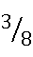" x H=11" x T=1.25"。
2.台車鋼板：L=137.5" x W=3.5" x T=1"。
3.台車基礎M30x1m螺栓(含螺帽組、平華司及彈簧華司SW)。
4.以上由本公司提供。
(8)軌道安裝過程需用雷射水平儀校正，鋼軌跨距的水平距離誤差不得超過±2mm。
(9)軌道汰換完成後，拆除完之舊軌道需用氧乙炔切割1M*1M等份長，送至本公司指定地點堆放。
(10)附件原廠圖面僅供參考，不詳之處請至現場量測了解。
(三)得標商必須依照及配合本公司停機時間來執行軌道更新之作業，拆換之前確定
執行日期會由本公司負責人員於停機前五日通知。
三、承攬商安全衛生管理規定事項：
(一)承攬商必須遵照本公司「承攬商安全衛生管理規則」之相關規定，辦理有關本
案之安全衛生管理事項，本規則並列為承攬契約之一部分，違反者本公司將予
以處分罰款，承攬商不得異議。
(二)本公司於施工作業前，須召開「唐榮公司承攬商安全衛生協議組織會議」，承攬
商不得拒絕派員參加協議組織會議，且在未召開協議組織會議前，承攬商不得
擅自展開作業。
(三)承攬商應為其所僱用之勞工辦理勞保及投保500萬元（含）以上之團體保險，
未依規定辦妥保險者，本公司將要求承攬商作業人員立即停止工作，並得強制
驅離本公司，且對違規之承攬商再予以處分。
(四)承攬商工作人員需進入本公司作業累計達10個工作日以上者，須先洽請業務主
辦單位依本公司「唐榮公司承攬商工作證申辦與管理作業規定」申請「承攬商
工作證」，再持證刷卡進廠作業。
(五)承攬商應設置職業安全衛生人員，並指派工作場所負責人，負起職業安全衛生
法規之雇主責任，並綜理安全衛生工作，實施自主管理。
(六)自開工日起承攬商所核派之安全衛生管理人員或工作場所負責人應於每天展開
作業前對其所屬工作人員實施承攬作業環境及危害因素告知，且應有書面資料
及簽名等紀錄留存。
(七)承攬商在承攬工作期間，工作場所負責人及職業安全衛生管理人員不得任意離
開作業場所，且職業安全衛生管理人員於每日開工前及作業中，應巡視、檢視
相關工作場所一次(含)以上，並將巡視結果記錄存查以供查核。
(八)承攬商有在本公司各類特殊環境作業場所工作時，必須依照本公司相關規定填
報工作許可單，經核可後才可施工。
(九)承攬商車輛必須遵守本公司門禁管制規定，聽從本公司保全公司守衛人員指揮
進廠，於廠區內行車不得超速，並依權責單位指定地點停放。
四、廠商投標注意事項：＊投標時廠商若不符本項說明，即視同不合格＊
(一)為使工作安全之考量，投標廠商於投標前須檢附丙種以上勞工安全衛生業務主
管及急救人員等文件以供審核，否則視同不合格標。
(二)投標廠商於投標前務必至現場了解施工環境及相關規定，及參考傳動系統運作
情形，避免驗收時不必要之困擾。
(三)投標廠商於投標時需提供可隨時聯絡電話及聯絡人，本公司將依據此管道通
知，若提供電話無法及時聯絡以施工作業逾期論。
五、驗收及交貨：
(一)驗收條件：
(1)依照工程規範驗收。
(2)施工完成後，台車運轉行走軌道順暢無異音卡頓、偏擺即為合格。
(3)軌道組立後，東西側跨距鋼軌間的水平距離誤差，不得超過±2mm。
六、施工期限付款及處分：
(一)付款：配合本公司生產排程停機時間進行施工，停機時間本公司負責人員於1
週前電話通知，並於停機7個工作天內完成施工。經本公司驗收程序，
且設備運轉一週正常即予以驗收，一次付款。
(二)逾期罰款：每遲一日罰款總價3%。
(三)損害賠償：承攬商人員因不正當之操作導致損壞設備、器具等概由本公司依設
備受損狀況估算金額，由合約總價扣除之。
附件一:
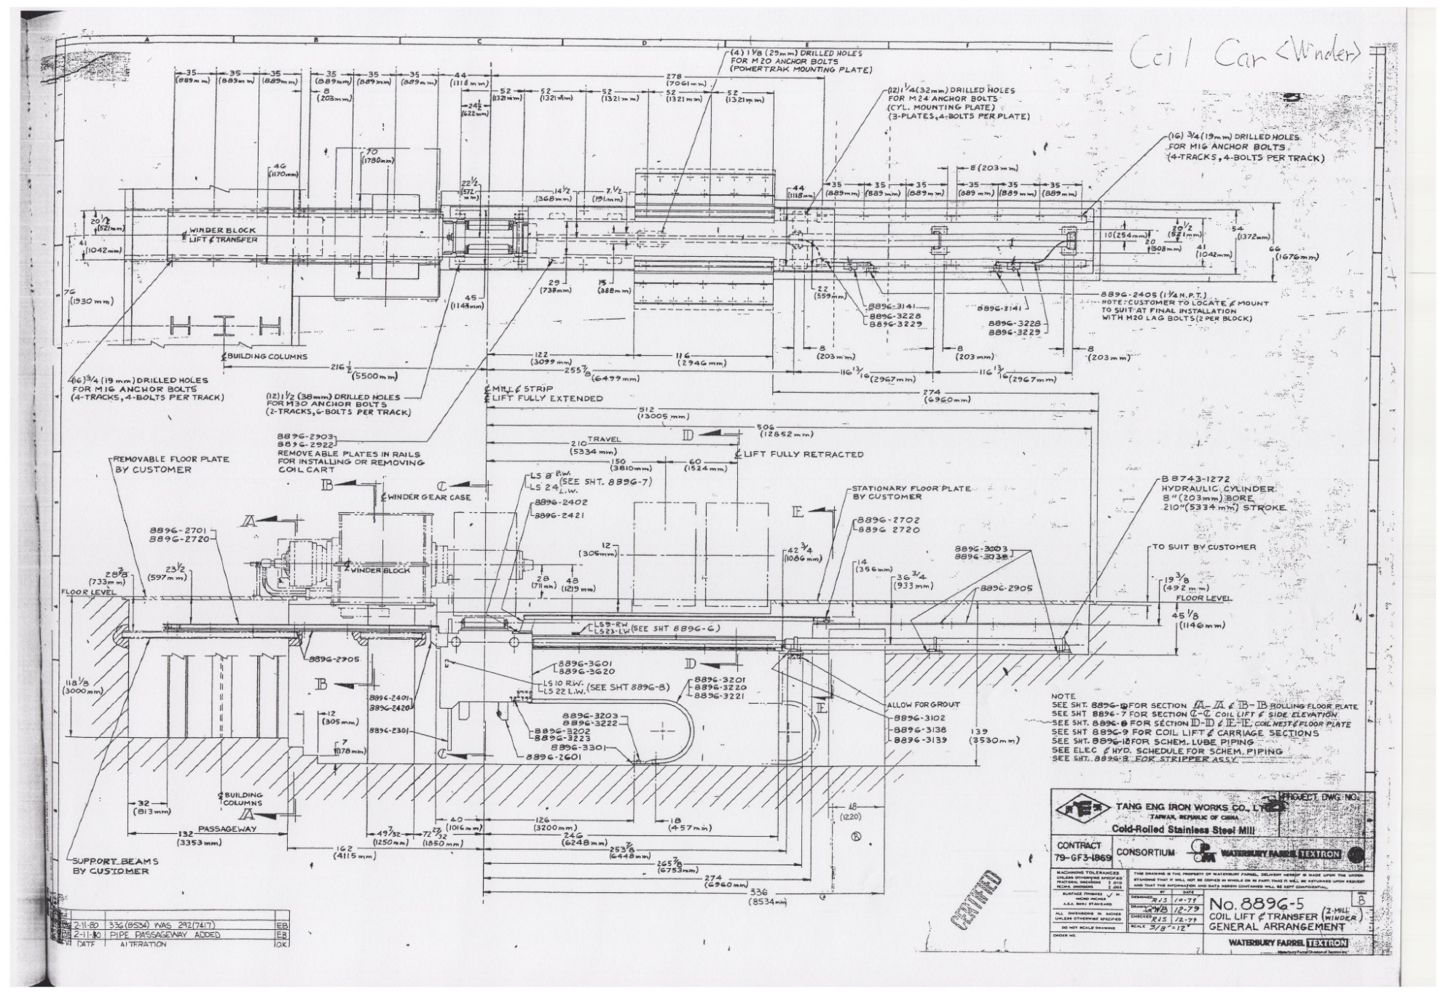

工 料 分 析 表(A)
購案名稱：鋼捲台車軌道基礎鋼樑更新
人工費：
品名 | 規格 | 單位 | 數量 | 單價 | 總價 |  | 備註
消耗性工具 | 丸駒、導絲、焊條、氧氣、乙炔、油漆、砂輪片、混凝土… | 式 | 1
材料費合計：
 |  |  |  |  |  | 表號：DU019

工 料 分 析 表(B)
購案名稱：鋼捲台車軌道基礎鋼樑更新
人工費：
工別 | 單位 | 數量 | 單價 | 總價 |  | 備註
台車油壓源拆裝 | 式 | 1
台車組體拆裝 | 式 | 1
台車軌道拆除 | 式 | 1
混凝土補強 | 式 | 1
軌道工字樑更換 | 式 | 1
鋼捲鞍座拆裝 | 式 | 1
機具名稱 | 單位 | 數量 | 單價 | 總價 |  | 備註
勞工安全衛生及管理費用：
人工費合計： 元
 |  |  |  |  | 表號：DU019

工料分析表(A)+(B)= 元

投標須知
以下各項招標規定內容，由本公司填寫，投標廠商不得填寫或塗改。
招標文件內容，投標廠商不得擅自增刪，如有不同，概以本公司公布版本為準。
一、 本案採購標的: 特殊財物。
二、 全份招標文件包括:
1.招標投標及契約文件(一)(二)。
2.投標須知。
3.投標標價清單。
4.採購規範。
廠商投標同意完全依照唐榮公司之全份招標文件辦理。如有增刪文字或附記條款，增刪部份，無效；附記部份，視為無記載。
三、「採購契約通則」及「唐榮鐵工廠股份有限公司承攬商安全衛生管理規則」於購案決標後視為合約之一部分，請廠商自行於本公司官網(www.tangeng.com.tw)>採購公告>相關文件下載區下載使用。
四、 招標方式為:公開招標。
開標方式採二階段開標，第一階段審查投標廠商資格文件及投標規範，合格者始可參與第二階段價格標。各申購單位得視需要，將第一階段與第二階段開標分別於不同時間辦理，但需於採購規範中敍明。
五、投標文件之填寫及送達：
1.投標廠商應依規定填妥（不得使用鉛筆）本招標文件所附招標投標及契約文件、投標標價清單，連同資格文件、規格文件及招標文件所規定之其他文件，密封後投標。
2.投標文件須於投標截止期限前，以郵遞或專人送達本公司於招標投標及契約文件上所指定之場所。
投標廠商應自行估算寄達或送達時間，逾期本公司不受理。投標文件因未書明開標時間及案號，而致延誤處理者，本公司不負任何責任。
六、押標金:
依照招標投標及契約文件（一）需附押標金者，需隨招標文件一併寄達，否視為不合格標。
押標金應以金融機構簽發之本行支票或他行支票繳納。
七、 履約保證金：
1.金額:未稅決標總價百分之五以上（含）。
2.有效期:須涵蓋合約及保固期限。
3.繳納期限:決標後七個工作天內。
4.退還條件：無保固期者，驗收合格後無息退還。若有保固期者，轉為保固金，其有效期應延長至較保固期限長九十日，且於保固期滿無待解決事項後無息退還。
5.繳納方式:應以金融機構簽發之本行支票或他行支票、郵政匯票、設定質權之銀行定期存款單、銀行開發或保兌之不可撤銷擔保信用狀繳納、取具銀行之書面連帶保證或匯款至下列本公司於臺灣銀行前鎮分行帳戶(匯款後請立即通知本公司以便查核)為之。
匯款帳號：044-031-056691
戶名：唐榮鐵工廠股份有限公司
6.押標金得轉為履約保證金，若未繳押標金亦未依規定繳交履約保證金者，本公司將依法求償。
八、廠商有下列情形之一者，經開標前發現者，其所投之標應不予開標，於開標後發現者，應不決標予該廠商（若已訂約，則解除契約並不予發還保證金）：
1. 未依招標文件之規定投標。
2. 以偽造、變造之文件投標。
3. 投標廠商另行借用他人名義或證件投標。
4. 冒用他人名義或證件投標。
5. 開標後應得標者不接受決標或拒不簽約。
6. 得標後未於規定期限內，繳足履約保證金或提供擔保。
7. 其他影響採購公正之違反法令行為者。
九、開標審標與決標規定：
1.公開招標之第一次開標，原則上有三家以上合格廠商投標，即予開標，特殊情況經簽准者除外。
2.所有合格廠商一起比減價格，並不受次數限制，直到所有合格比減廠商表達不願再減為止。比減最後結果，以合格標進入底價之最低標為決標對象。投標廠商未在現場，視同自願放棄比減權利。
開標比減結果，兩家以上同為審標合格之最低標，則再以比減或抽籤方式決定決標對象。
3.開標過程不予唱標，開標結果應予公布，但不公布底價。
4.投標廠商有下列情事之一者，判為不合格標，其報價不予考慮：
(1)投標文件未密封或未依規定方式（如：未於標封外註明案號、投標廠商名稱、地址等）交寄者。
(2)投標文件以鉛筆填寫或未依規定填齊者。
(3)投標廠商未依規定具備應附之文件及圖錄者或經審查不合格者。
(4)投標文件所列財物名稱不符者或應列單價項目未列或漏列單價者。
(5)招標投標及契約文件未加蓋投標廠商公司章及負責人章者。
(6)未依規定格式填寫投標文件或塗改後未加蓋投標廠商（或負責人）或投標人印章或字跡模糊不能辨認者。
(7)受停業處分或被停止投標權者。
(8)參加投標之廠商需檢附詳細規格供審標，其有不明確之處，本公司得當場要求廠商說明，廠商若未依本公司要求之期限內提出說明，則視為不合格標。
十、 決標方式與原則:
1.決標方式：原則上以總價決標，採購規範另有規定者從其規定。
2.超底價決標:開標結果之最低標仍超過底價而不逾預算數額，而確有緊急情事需決標時，可簽請權責主管核准後決標。
3.複數決標:以合於最低價格之競標精神為原則，但本公司得於招標文件中保留採購項目或數量選擇之組合權利，並得有不同之決標價。
4.決標之核定:訂有底價之採購，以合於招標文件規定，且在底價以內之最低標經權責主管核准後為得標廠商。
十一、 付款規定：
1.廠商完成履約後，財物案，廠商需至本公司材料課填具交貨明細表。勞務或工程案，廠商需至施工單位填具完工報告表，本公司再據以辦理驗收及核銷或結案。
2.原則上全案驗收合格後付款，採購規範另有規定者從其規定。
十二、若廠商所交貨品於進貨時，經偵測發現輻射劑量超過管制規定，本公司將通知原子能委員會前來處理，屆時貨品供應商即應配合一切措施，包括人員、機工具、車輛等，並負擔一切費用。

唐榮公司受理檢舉之專線電話、
傳真及電子郵件信箱

投標人於投標前或於開標、決標、簽約、履約、驗收、付款時，如有發現
本公司人員有任何要求、期約、收受回扣或不正利益時，歡迎向本公司檢舉，
檢舉時請載明具體內容及聯絡方式，本公司對檢舉人之資料保密，本公司亦
允許匿名檢舉。
受理檢舉單位：本公司稽核室
檢舉電話：(07)802-3855
檢舉傳真：(07)802-2619
電子郵件信箱：teia@mail.tangeng.com.tw
書面檢舉投寄地址：高雄市小港區沿海二路4號(稽核室收)

投標案號：
開標時間：
廠商名稱：
地 址：
電 話：

81260
高雄市小港區沿海二路四號
唐 榮 公 司 台啟

